ФГБОУ ВО «Астраханский ГМУ» Минздрава России

Кафедра общественного здоровья и здравоохранения с курсом ПДО Зав.кафедрой: д.м.н., профессор Сердюков А.Г.

Тема реферата

**Происхождение лечебной магии**

Выполнила: студентка 1 курса 10 группы педиатрического факультета

Проверила: Арутюнян А.А

Астрахань 2021 г.

**Содержание**

1. Магия в первобытный период
2. Истоки магии. Магия в медицинских представлениях
3. Магические приемы в древней медицине
4. Магические свойства лекарственных растений
5. Заключение

Список литературы

**1. Магия в первобытный период**

Магия, как одна из форм первобытных верований появляется на заре существования человечества. Восприятие её в отрыве от иных первобытных верований невозможно – все они были тесно связаны между собой.

Если придерживаться теории о магическом («симпатическом» по Фрезеру) значении наскальной живописи (как это трактуется многими историками религии, например С.А. Токаревым или М. Элиаде), время появления магии можно отнести к периоду Верхнего палеолита.

В ранних формах социума магия ещё не была отделена от прочих верований, так же как ещё не существует специальных «должностей» мага, шамана или жреца. Каждый член племени, в меру необходимости и своего понимания занимается собственной магической практикой: просит духов или животное-тотем о помощи на охоте, поклоняется предметам, приносящим удачу и т.п. Важнейшее значение имели групповые действия, необходимые всему племени, в первую очередь связанные с обрядами перехода (роды, инициация, свадьба, похороны) и охотой. Развитие культуры и выделение особой социокультурной роли служителей культа (шаманов, жрецов и колдунов) постепенно приводят к превращению магии из общедоступных практик в «элитарную дисциплину» – что, однако, не мешает сохранению огромного количества простых народных магических обрядов, доступных любому человеку. Необходимо так же учитывать, что это разделение весьма условно, и часто разница между шаманом, колдуном и знахарем весьма условна. Развитие жречества, в свою очередь, тесно связано с развитием политеизма, формированием культов отдельных божеств.

**2. Истоки магии. Магия в медицинских представлениях**

С самого начала своей истории человек стремился найти такие средства, с помощью которых можно было вызвать дождь или ветер, вылечить болезнь и победить старость. Считалось, что всего этого можно добиться с помощью особых магических приемов и заклинаний. Магия часто находит отражение в обрядах, связанных с верой в способность человека сверхъестественным образом воздействовать на других людей, предметы, события или явления природы.

Заклинания и заговоры явились предвестниками классического гипноза – вернее, техники словесного внушения. Сам обряд был необходим во время словесного внушения для того, чтобы снять психическую защиту с человека и получить так называемый «раппорт». Проще говоря, целитель манипулирует подсознанием человека. Для того чтобы достичь этого эффекта, даже без погружения человека в стадию гипнотического сна, волхвы, колдуны, чародеи и маги пользовались весьма сложными и синтетическими способами.

В магической медицине, вне всякого сомнения, существовали вполне ясные представления об основных медицинских разделах – происхождении болезней, профилактике, лечении и прогнозе. Происхождение (этиология) болезней объяснялось с мифологических позиций. Основными причинами возникновения заболеваний считались нарушения законов и обрядовых норм, принятых в обществе, а также воздействия разрушительных сил – духов, демонов, душ умерших и живых злонамеренных магов. Всякую болезнь или травму и даже смерть пытались осмысливать магически.



Профилактика заболеваний состояла в соблюдении правил и обрядов, гарантирующих то, что злые силы не смогут навредить. Лечение заболеваний включало в себя ряд практически оправданных действий, которым тем не менее был приписываем магический смысл, оправданный мифологией. Обрядовая сторона магии и религии была почти одинаковой, а вот разница в содержании обрядов приводила к тому, что религия всегда конфликтовала с магией. Религиозные деятели во все времена не могли перенести, что с помощью магии человек может воздействовать на окружающий мир без помощи или посредничества богов и вполне способен заставить богов силой заклинания исполнять его требования.

**3. Магические приемы в древней медицине**

Использование магических приемов характерно для древней медицины. Шаман, излечивающий больного, часто изображал болезнь и выздоровление. Так, например, лекарь, который должен был унять боль в желудке, катался по полу, корчами и гримасами изображая боль в животе, а потом вставал подобно выздоровевшему больному. Для излечения тяжело больного человека знахарь мог притвориться мертвым, а затем изобразить «оживление»; в результате этих действий больной должен был выздороветь. Такое поведение лекаря соответствует первому закону магического мышления: подобное производит подобное; любое действие может быть вызвано простым подражанием. Кроме того, использовалась магическая связь вещи с ее именем: когда врач в Древнем Китае не мог быстро достать какое-то лекарство, он писал его название тушью на полоске бумаги, которую затем опускал в воду. Главный демон в окружении подчиненных ему демонов отдельных страданий (Цейлон) растворялся, и больной выпивал эту воду в качестве заменителя лекарства. Иногда такие рецепты сжигали, и пациенты проглатывали золу. Часто считалось, что болезни вызываются демонами. Жрец-врачеватель выступал в роли посредника между демонами н людьми. Перед выполнением лечебного ритуала он одевался в специальную устрашающую одежду, иногда брал в руки оружие, которым должен был победить демона болезни, напугав его уже одним своим видом.

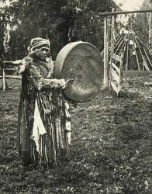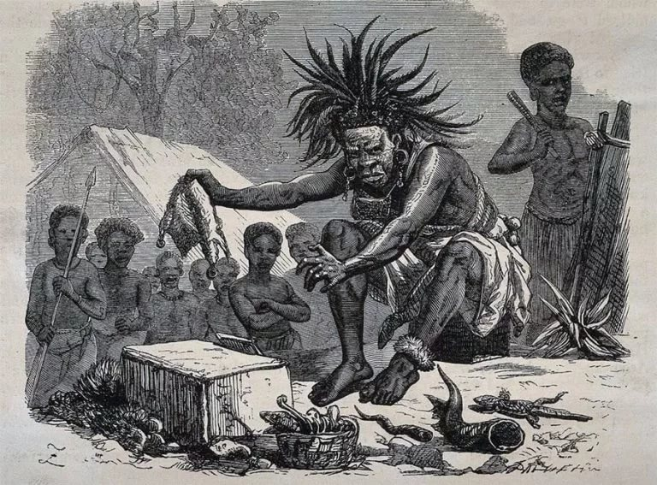

Считалось, что демоны, причиняющие отдельные страдания, подчиняются главному демону. Такие представления оказали большое влияние на развитие медицины стран Древнего Востока.

Исторические параллели: в магических представлениях берут начало обычаи, которые пришли к нам из глубокой древности и давно утратили свой первоначальный смысл. Так, например, пожелание здоровья при чихании у многих народов древности было связано с желанием умилостивить поселившихся в носу маленьких духов или демонов, которые способны вызвать болезнь. Они заявляют о себе своим «шевелением», результатом которого и является чихание. Старый обычай пожелания «здравствования» при чихании был распространен у древних греков и римлян, персов и индусов, у арабов на средневековом Востоке, у жителей Африки и Австралии, у полинезийских племен и многих других народов в разные времена. Демонов болезни устрашали шумом, курением трав, разжиганием костров, фантастическими одеждами. Для предохранения от заболевания использовали маски, которые должны были «испугать» болезнь. Иногда, наоборот, изготавливали фигурки идолов, способных возбудить болезнь. Для того, чтобы вылечиться, этих идолов надо было задобрить с помощью заклинаний и жертвоприношений. Исторические параллели: Маски и амулеты до сих пор продаются в аптеках некоторых стран Азии и Африки. Так, например, в современной южноафриканской аптеке посетителей может встретить аптекарь в одежде колдуна и предложить им как современные лекарства, так и «колдовские средства» против болезней. Считалось также, что амулеты, предохраняющие от болезней, должны иметь вид той части тела, для излечения которой они предназначены: в соответствии с первым законом магического мышления подобное лечили подобным. Восточные маги, составляя различные сочетания чисел, заметили, что они подчиняются определенным законам. Казалось, что числа ведут самостоятельную таинственную жизнь. Складывая их снизу вверх и по диагонали, можно получить одинаковую сумму. Кроме того в магических квадратах четные и нечетные числа часто распологались симметрично, а в середине находился крест из нечетных чисел. Уже в глубокой древности широкое распространение в медицине получили магические заклинания. В странах античного мира и средневековой Европы дощечки с магическими заклинаниями носили с собой в надежде на выздоровление. На таких амулетах также изображали магические числа – 3, 7, 9 и другие. В эпоху позднего средневековья в Европе получили распространение так назывемые магические квадраты – талисманы, оберегающие от ран и болезней. Считают, что их привезли рыцари из крестовых походов. В странах Древнего Востока такие квадраты рисовали на стенах домов и верили в то, что они отгоняют болезни и несчастья. Исторические параллели: В истории медицинской магии сыграли свою роль не только квадраты, но и другие геометрические фигуры. Самый яркий пример – «магический круг». В эпоху Возрождения во время опустошительных эпидемий чумы в европейских странах оытовало поверье о том, на территории Древней Индии что если приблизиться к больному на расстояние меньше пяти метров, можно заразиться. Были случаи, когда люди кончали жизнь самоубийством, обнаружив, что перешли роковую границу «магического круга». Представление о нем пришло из оккультных (от лат. «occultus» – тайный, скрытый) наук. Считалось, что этот круг может ограждать мага, стоящего в центре, от действия нечистой силы. Магическое врачевание рекомендовало чертить магический круг и в начале ритуала сбора некоторых лекарственных растений, которым приписывались особые магические свойства. Обычно они выражались в способности растений отгонять демонов, исцелять меланхолию, отводить от человека молнию, град и ночные кошмары. Этими свойствами, согласно древним лечебникам, обладал настой папоротника, который традиционно считался одним из наиболее пригодных для магии и колдовства растений. Собирали его в день или ночь накануне дня Ивана Купалы (24 июня). Перед тем, как сорвать растение, следовало очертить вокруг него магический круг таким образом, чтобы на папоротник ни разу не упала тень.

**4. Магические свойства лекарственных растений**

Магические приемы в медицине бывают так тесно связаны с лечением травами, что их трудно отделить друг от друга. Эта связь отражена во множестве древних мифов. Согласно греческой мифологии, лекарства из растений готовила Панацея – дочь Асклепия, греческого бога врачевания. Однако травы приобретали целебные свойства лишь после того, как она прикасалась ими к капюшону своего младшего брата Телесфора – гения магического врачевания. Его изображали в виде маленького мальчика, фигуру, а иногда и лицо которого скрывал просторный плащ с капюшоном.

Множество представлений о лекарственных свойствах растений связано с законом подобия. Так, например, в комнате тяжело больного человека европейские врачи эпохи Возрождения рекомендовали ставить зеленые растения с вьющимся стеблем, «ползущим» по стенам. Считалось, что они способны не просто «забрать» на себя часть боли и страданий человека, но и помочь ему «выкарабкаться», «выползти» из болезни и выздороветь подобно тому, как «ползет» и украшается все новыми яркими и сочными листьями стебель растения. «Выползание» болезни интересно сопоставить с «выскальзыванием» боли или недуга из тела человека.

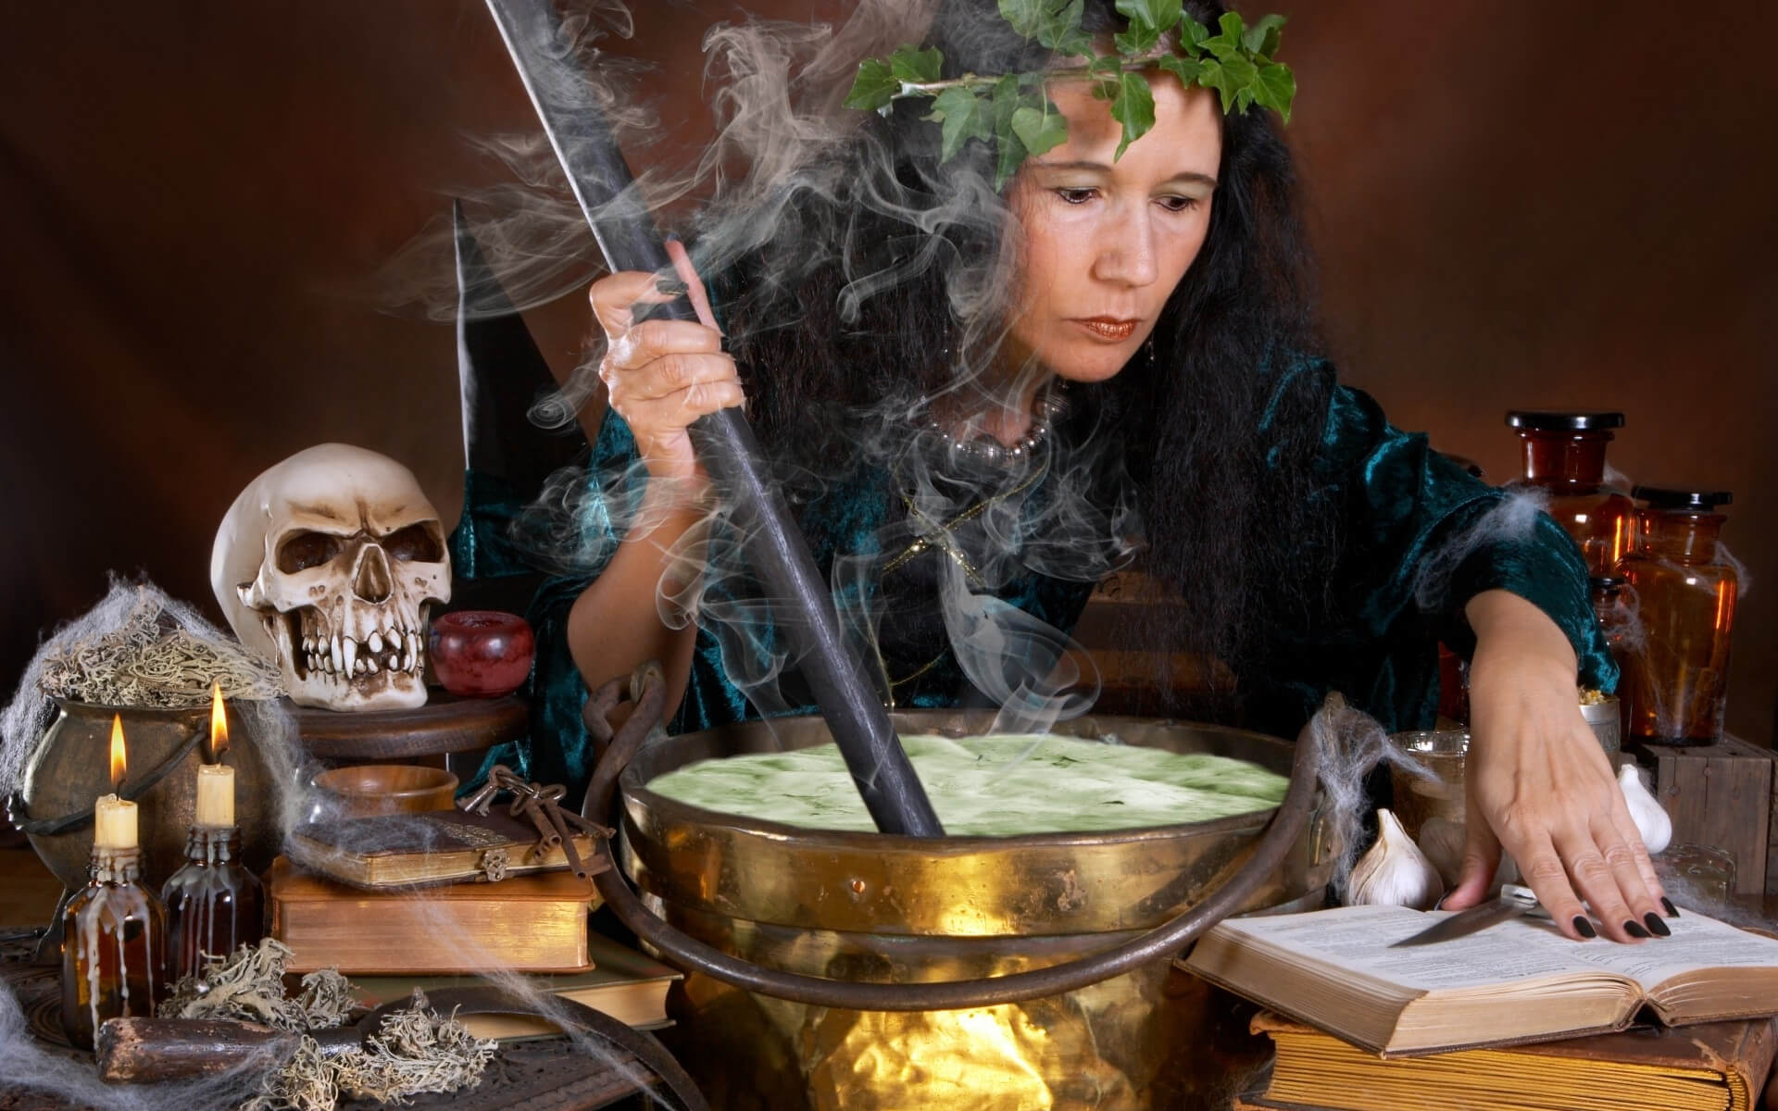

Африканские знахари из племени ндембу используют в медицинских ритуалах дерево, поверхность которого такая скользкая, что на него почти невозможно взобраться. Цель его применения состоит в том, чтобы заставить болезнь «выскользнуть» из тела больного или помочь ребенку «выскользнуть» из тела матери при трудных родах.

Старые предания иногда дают нам возможность проследить сложный путь поиска лекарственных растений, основанный на законе подобия. Согласно поверью, исцеление болезни можно найти в том месте, где она «прицепилась». Например, было обнаружено, что растущая у воды ива дает целебное средство от ревматизма – заболевания, нередко связанного с долгим пребыванием человека во влажной местности. Закон подобия связывал магической связью причину болезни и лекарство, исцеляющее от нее.

Магические представления древней медицины проявлялись также в том, что в качестве лекарств применяли растения, имеющие цвет или строение, сходное с внешними проявлениями болезни или с той частью тела человека, которую это растение способно вылечить. Так, красное связывалось с кровью, дырчатое – с ранами, желтое с желтухой, растения с нитевидными листьями применяли для лечения облысения. «Подобное лечили подобным»: кровотечения – красной глиной, растениями с красными цветами; желтуху – желтым соком чистотела, желтыми перьями птиц и даже желтым брюхом щуки; с помощью травы, растущей на камнях, («ломающей камни»), изгоняли камни из желчного пузыря; растениями, вид которых напоминал строение челюсти и зубов, лечили зубные болезни. В китайской народной медицине существовало учение о том, что верхние части лекарственных растений (цветы и почки) должны применяться при заболеваниях верхней части тела, средние части (стебли) лечили среднюю часть, а нижние (корни) – нижнюю.

**Заключение**

Примитивная медицина пещерного человека целиком и полностью основывалась на предположении о мистической, сверхъестественной причине болезни, а именно злонамеренного воздействия злых духов или колдунов. Поэтому лечение состояло из разнообразных магических практик. Злых духов нужно было отпугнуть шумом, обмануть масками или сменой имени больного. В основном использовалась симпатическая магия (основанная на вере в то, что на человека может сверхъестественным образом влиять его имя или представляющий его предмет, например изображение). Магическая медицина породила знахарство – по-видимому, первую человеческую профессию. Сохранившиеся на стенах пещеры в Пиренеях кроманьонские рисунки, возраст которых превышает 20 тыс. лет, изображают целителя-колдуна в шкуре и с рогами оленя на голове. У примитивных народов считалось, что душевные болезни возникают из-за одержимости духами, не обязательно злыми; страдающие истерией или эпилепсией часто становились жрецами или шаманами.

Немногочисленные люди, наделённые попредставлениями окружающих магическим даром и занимавшиеся попутно лечением, образовывали особую социальную группу, окружавшую себя мистической тайной и имевшую определённую власть над соплеменниками.

Примитивная медицина в своём, пусть и лишённом практического приложения, магическом проявлении служила способом накопления эмпирических знаний о мире в целом и человеческом организме в частности. Ведь некоторые из ведунов и «говорящих-с-духами» были проницательными наблюдателями, посему, многие укоренившиеся в людском сознании суеверия содержат зерно истины.

Так, инки, например, знали терапевтические свойства мате (парагвайского чая) и гуараны, стимулирующий эффект какао, действие растительных наркотических веществ.

Индейцы Северной Америки, хотя и использовали колдовство и заклинания, в то же время обладали довольно эффективными лечебными методами. При лихорадке применяли жидкую диету, очищающие, мочегонные, потогонные средства и кровопускание. Рвотное, слабительное, ветрогонное, клизмы употреблялись при расстройствах желудка; лобелия, лен и банки – при респираторных заболеваниях. Из 144 лекарственных веществ, применявшихся индейцами, многие до сих пор используются в фармакологии. Индейцы были особенно искусны в хирургии. Они вправляли вывихи, применяли шинные повязки при переломах, поддерживали чистоту ран, накладывали швы, использовали прижигание, припарки. Ацтеки тоже применяли шины и хирургические инструменты, искусно изготовленные из камня.

Техника трепанации, частой в эпоху неолита, вероятно, восходит к позднему палеолиту. В кости черепа вырезали от одного до пяти круглых отверстий. Нарастание кости по краям отверстий доказывает, что пациенты довольно часто выживали после этой опасной и сложной операции. Черепа со следами трепанации были найдены во всем мире, за исключением Австралии, Малайского полуострова, Японии, Китая и территории к югу от Сахары. Трепанация до сих пор практикуется некоторыми примитивными народами. Цель ее не совсем ясна; возможно, таким путем выпускали злых духов. На островах Тихого океана с ее помощью лечили эпилепсию, головные боли и умопомешательство. На о-ве Новая Британия она использовалась как средство, обеспечивающее долголетие.

И всё же, основой любого лечения, пусть и использующего, на первый взгляд, передовые для своего времени методики, долгое время оставалась именно магия.

**Список литературы**

1. «Культурология» Курс лекций по теории и истории культуры П.А. Сапронов
2. «Культурология», учебник под редакцией Воскресенской Н.О., «Единство», Москва, 2003
3. Токарев С.А. «Ранние формы религии»- Минск,1990